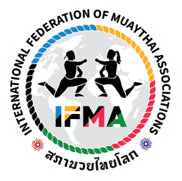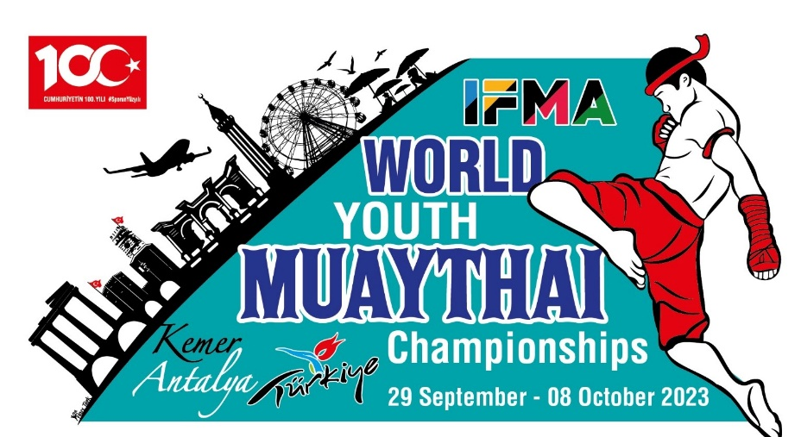

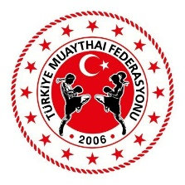

**IFMA DÜNYA MUAYTHAİ KUPASI 2023-IFMA WORD MUAYTHAİ CUP 2023**

**29 EYLÜL 08 EKİM 2023 TARİHLERİNDE ANTALYA’DA YAPILACAK IFMA GENÇLER DÜNYA MUAYTHAİ ŞAMPİYONASI İÇERİSİNDE DÜZENLENECEK OLAN U23 DÜNYA MUAYTHAİ KUPASINA KATILIM BİLGİSİ;**

**FAALİYETİN TALİMAT USUL ESASLARINI VE MALİ KOŞULLARI ULUSLARARASI MUAYTHAİ FEDERASYONU-IFMA TARAFINDAN BELİRLENMİŞTİR.**

**KATILIM KOŞULLARI:**

1-U23 IFMA Dünya Muaythai Kupasına 2023 Türkiye Şampiyonanın ilk üç 1.2.3.3 derecesine girmiş sporcular kendi istekleri ile tüm giderleri kendileri veya bulacakları sponsorları tarafından karşılanmak koşulu ile katılabilir,

2-U23 IFMA Dünya Muaythai Kupasına katılabilmek için Uluslararası Muaythai Federasyonu-IFMA’ya ödenmek üzere 500 Euro katılım bedeli ödemeleri halinde faaliyete katılabilirler,

Türkiye Muaythai Federasyonu Başkanlığı TR37 0006 2000 7110 0009 0717 23 Euro iban hesabına ödemeleri gereklidir.

3-Sporcuların katılım ücreti içinde IFMA, Rsportz müsabaka ücreti, milli takımımızın kaldığı otelde 5 gün konaklama yemek dahildir, IFMA Dünya Kupası müsabakaları 30 Eylül Gelişler kontrol 01 Eylül müsabakaları başlayacak 05 Eylül 2023 final ve madalyaları verilecek otelden ayrılacaklardır.

4-Müsabakaları her kes izleyebilir, ancak müsabakaları izlemek ücretlidir. yerli yabancı akredite olmuş katılımcılar hariç, Seyirciler için spor salonuna girişlerde her gün için bir kişi 30 Euro bilet satışı uygulanacaktır.

5-Sporcuların Millik alma koşulları Gençlik ve Spor Bakanlığı Milli Sporcu belgesi verilmesi mevzuat hükümleri uygulanır.

6-Ülkemizi temsilen katılacak tüm sporculara milli takım eşortmanı Federasyonumuz tarafından temin edilerek verilecektir, U23 Sporcular üniforma şort vb. malzemeleri kendileri temin edecektir,